4H Telemark

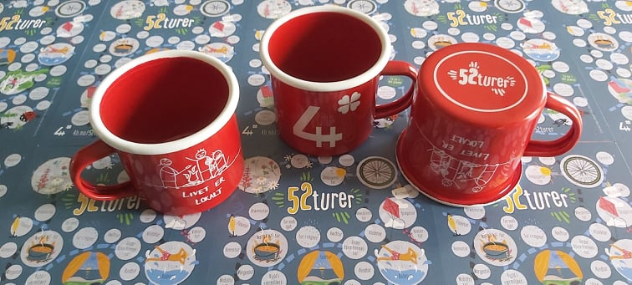

Invitasjon til
Gjensynshelg

Lørdag 27. – søndag 28. november
kl 11.00 på Huset Vårt på Notodden
Pris: 100,-
Påmeldingsfrist 15. november

Endelig har vi lov til å samles igjen og vi ønsker å invitere dere til Gjensynshelg på Huset Vårt på Notodden 27.- 28. november.

Gjensynshelg er for alle medlemmer. (De som ikke ønsker overnatting reiser hjem igjen på lørdag kveld.)

Dere kan velge mellom disse aktivitetene på lørdag:
Vi pynter på 4H buksene våre, kan lage pynt/sy på pynt.
Vi lager pynt til buksene vi snart skal sy (På neste kurs kanskje….)
Vi pjoner eller lager ting vi har lyst til
Friluftsliv – kart og kompass med mer.

Bli med på en artig dag (helg) fylt med aktiviteter og moro sammen med 4H-vennene dine.
Pakkeliste:
- Toalettsaker
- Klær
- Sovepose og Liggeunderlag
- Vannflaske
- Det er lov å ha med litt godis og brus hvis du ønsker det

Pakkeliste ekstra for de som skal ut:
- Ullundertøy
- Gode sko – vi skal på tur
- Varme klær
- Regntøy
- Andre klær etter været
- Vannflaske

PROGRAM
Lørdag 2. okt
Kl. 11.00 Oppmøte og registrering
Kl. 11.30 Aktiviteter
Kl. 13.00 Lunsj
Kl. 14.00 Aktiviteter
Kl. 18.00 Middag
Kl 19.00 Lek og aktiviteter
Kl 20.30 Kveldskos
Søndag 3. okt
Kl 09.00 Frokost
Kl 10.00-11.00 Hjemreise

Har du noen spørsmål er det bare å ta kontakt med Gry på gry.hvoland@4h.no

